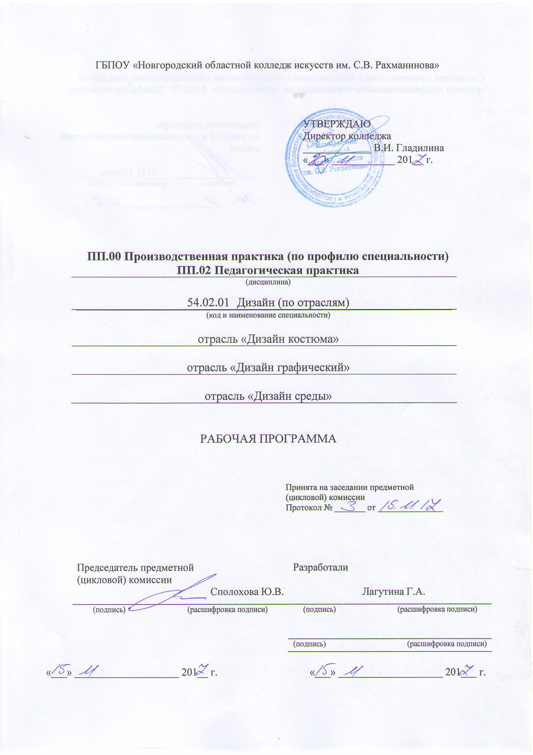

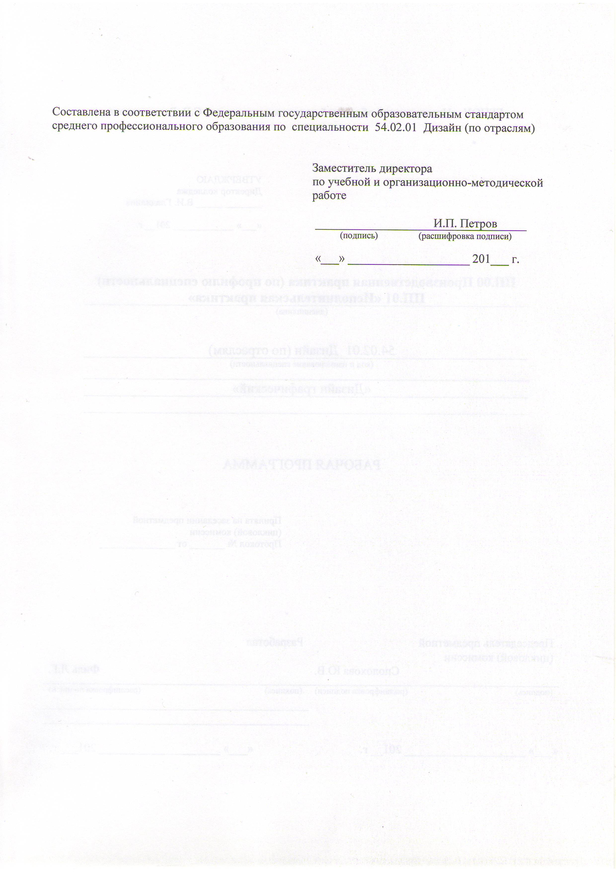

- Введение.

Рабочая программа учебной дисциплины ПП.О2 «Педагогическая практика», ПП.ОО Производственная практика (по профилю специальности), является частью основной образовательной программы в соответствии с ФГОС по специальности 54.02.01 «Дизайн» (по отраслям) углубленной подготовки в части освоения основного вида (ПК 2.1 – 2.7) профессиональной деятельности:
ПК 2.1. Осуществлять преподавательскую и учебно-методическую деятельность в детских школах искусств, детских художественных школах, других учреждениях дополнительного образования, в общеобразовательных учреждениях, учреждениях СПО.
ПК 2.2. Использовать знания в области психологии и педагогики, специальных и теоретических дисциплин в преподавательской деятельности.
ПК 2.3. Использовать базовые знания и практический опыт по организации и анализу учебного процесса, методике подготовки и проведения урока.
ПК 2.4. Применять классические и современные методы преподавания.
ПК 2.5. Использовать индивидуальные методы и приемы работы с учетом возрастных, психологических и физиологических особенностей обучающихся.
ПК 2.6. Планировать развитие профессиональных умений обучающихся.
ПК 2.7. Владеть культурой устной и письменной речи, профессиональной терминологией.

Дизайнер - преподаватель должен обладать (ОК. 1–9) общими компетенциями, включающими в себя способность:
ОК. 1. Понимать сущность и социальную значимость своей будущей профессии, проявлять к ней устойчивый интерес.
ОК. 2. Организовывать собственную деятельность, определять методы и способы выполнения профессиональных задач, оценивать их эффективность и качество.
ОК. 3. Решать проблемы, оценивать риски и принимать решения в нестандартных ситуациях.
ОК. 4. Осуществлять поиск, анализ и оценку информации, необходимой для постановки и решения профессиональных задач, профессионального и личностного развития.
ОК. 5. Использовать информационно-коммуникационные технологии для совершенствования профессиональной деятельности.
ОК. 6. Работать в коллективе, обеспечивать его сплочение, эффективно общаться с коллегами, руководством.
ОК. 7. Ставить цели, мотивировать деятельность подчиненных, организовывать и контролировать их работу с принятием на себя ответственности за результат выполнения заданий.
ОК. 8. Самостоятельно определять задачи профессионального и личностного развития, заниматься самообразованием, осознанно планировать повышение квалификации.
ОК. 9. Ориентироваться в условиях частой смены технологий в профессиональной деятельности.

Рабочая программа учебной дисциплины ПП.О2 «Педагогическая практика», является частью основной образовательной программы, может быть использована в следующих 2.1.областях профессиональной деятельности выпускников углубленной подготовки в культуре и искусстве:
художественное проектирование объектов дизайна, дизайна среды, промышленного дизайна, арт-дизайна; образование художественное в детских школах искусств, детских художественных школах, других образовательных учреждениях дополнительного образования, общеобразовательных учреждениях, учреждениях СПО.

Учебная дисциплина ПП.О2 «Педагогическая практика», в структуре основной профессиональной образовательной программы принадлежит к профессиональному модулю ПП.ОО «Производственная практика (по профилю специальности».

- Цель и задачи дисциплины

– ознакомление с содержанием обучения, воспитания, образования в общеобразовательных учебных заведениях,деятельностью преподавателя общеобразовательных учебных заведений, в подготовке специалистов для общеобразовательных учреждений;
– углубление у студентов интереса к педагогической профессии, воспитание стремления к более углубленному изучению психолого-педагогических дисциплин, совершенствование своих педагогических способностей;
- подготовка студентов к работе в качестве преподавателя специальных дисциплин и частных методик.

Задачами курса являются:
- научить в процессе непосредственной работы с учащимися применять теоретические знания по специальности, полученные во время обучения, закрепляя и углубляя их;
- совершенствовать умения наблюдать и анализировать учебно-воспитательную работу, проводимую преподавателем, самостоятельно делать выводы на основе ее анализа;
- научить самостоятельно планировать учебно-воспитательный процесс по предметам специального цикла на научно–педагогической основе;
- обучить практическим умениям и навыкам, связанным с анализом, проектированием, конструктированием учебного процесса;
- стимулировать творческий подход при решении основных задач воспитания и образования, дать навыки разработки системы уроков, проведения различных типов уроков с применением разнообразных методов обучения;
- воспитывать у студентов стремление к совершенствованию учебно-воспитательного процесса, к поиску наиболее эффективных методов, активизирующих познавательную деятельность студентов;
- научить студентов выполнять обязанности классного руководителя, проводить внеклассную воспитательную работу с коллективом класса и отдельными учащимися сформировать навыки научно-исследовательской и проектной работы;
- научить критически, оценивать произведения искусства, разбираться в стилях и направлениях;
грамотно и профессионально анализировать художественныепроизведения.

3. Требования к уровню освоения содержания курса.

В результате освоения курса студент должен:
иметь практический опыт:
планирования и проведения практических занятий по рисунку, живописи, композиции с учетом возраста, индивидуальных особенностей и уровня подготовки обучающихся;
уметь:
– планировать уроки разного типа и внеклассные мероприятия, разрабатывать конспекты уроков и внеклассных воспитательных мероприятий;
– работать с методической литературой, учебниками и программами, творчески отбирать материал, наглядные пособия и ТСО к урокам;
– проводить диагностику развития личности и коллектива учащихся, сформированности у них знаний, умений и навыков по предмету, общеучебных умений и навыков;
– выбирать наиболее эффективные формы, методы и приемы проведения уроков и внеклассных занятий с учетом особенностей физического и психического развития учащихся;
– разрабатывать и изготавливать наглядные пособия, дидактический материал к урокам и внеклассным занятиям;
– осуществлять самоанализ и самооценку результатов собственной деятельности, а также анализировать уроки и внеклассные воспитательные мероприятия других практикантов;
– владеть основными разработками учебно-программной документации для формирования содержания обучения в общеобразовательном учебном заведении;
- качественно анализировать профессиональную деятельность;
– уметь организовывать внеучебную деятельность.
знать:
основы педагогики;
основы теории воспитания и образования;
психолого-педагогические аспекты творческого процесса;
традиции художественного образования в России;
методы планирования и проведения учебной работы в детских школах искусств, детских художественных школах, других учреждениях дополнительного образования, общеобразовательных учреждениях, учреждениях СПО

4. Объем дисциплины, виды учебной работы.

«Педагогическая практика», обязательная учебная нагрузка студента – 144 часа, время изучения – 8 семестр. Форма итогового контроля – 8 семестр- зачет.

Тематический план.

Специальность – 54.02.01 «Дизайн» (по отраслям)
Дисциплины - «Педагогическая практика»
Форма обучения – очная

Наименование  разделов и тем | Макс.  нагр.  студ. ч | Кол-во аудиторных часов при очной форме обучения  Всего групп.уроки | Недели практики
6 семестр
Тема 1.  Ознакомление с общеобразовательным учреждением и педагогическим коллективом, с основными направлениями работы. Беседа с заведующими: по учебной работе, по практике, по воспитательной работе. Знакомство с основной документацией учреждения. |  | 6 | 1
Тема 2.  Беседа с преподавателями кураторами практики. Изучение документации преподавателя куратора практики. |  | 6 | 1
Тема3.  Распределение студентов к преподавателям-предметникам. Составление индивидуального плана практики. |  | 6 | 1
Тема 4.  Изучение состояния работы цикловых комиссий по профессиональным дисциплинам. Изучение инновационного опыта работы педагогов общеобразовательного учреждения. |  | 6 | 1
Тема 5.  Изучение работы методического кабинета школы, беседа с методистами школы, знакомство с документацией. Ознакомление с направлениями работы библиотеки школы. |  | 6 | 1
Тема 6.  Наблюдение уроков у преподавателей кураторов практики (2 урока). Наблюдение воспитательного мероприятия в школе. Ознакомление с методическим оснащением дисциплин. |  | 6-12 | 1-2
Тема 7.  Подготовка и самостоятельное проведение уроков (8 часов) по выбранным дисциплинам. |  | 6-6 | 2-3
Тема 8.  Подготовка и проведение воспитательного мероприятия в группе. |  | 6-6 | 2-3
Тема 9.  Проведение дня практики студентов в качестве руководителя. |  | 6-6 | 2-3
Тема 10.  Оформление методических материалов, выставок по заданиям педагогов кураторов практики. |  | 12-12 | 3-4
Тема 11.  Наблюдение и проведение консультаций по учебным предметам. |  | 8 | 1-4
Тема 12.  Участие в общественных мероприятиях школы. |  | 6-16 | 3-4
ВСЕГО: |  | 144 | 4

Распределение учебной нагрузки по семестрам.

Специальность – 54.02.01 «Дизайн» (по отраслям)
Дисциплины - «Педагогическая практика»
Форма обучения – очная

Вид учебной работы | Всего | Номера семестров
 |  |  |  |  |  |  | 8
Аудиторные занятия (теоретические занятия) | 144 |  |  |  |  |  | 144
Самостоятельная работа
Всего | 144 |  |  |  |  |  | 144
Вид итогового контроля |  |  |  |  |  |  | зачет

5. Содержание дисциплины и требования к формам и содержанию текущего, промежуточного, итогового контроля .

5.1.Содержание дисциплины

8 семестр
ЗАДАНИЯ НА ПРАКТИКУ
Раскрыть каждое задание
Задание 1. Знакомство с работой общеобразовательного учреждения
Историческая справка о деятельности школы.
Нормативно-правовая база.
Структура школы.
Основные направления и содержание работы школы (административно-хозяйственная,воспитательно-образовательная, методическая, научно-исследовательская и т. д.). Годовой план, его задачи и реализация.
Концепция, современная программа развития школы.
Кадровый состав школы. Аттестация преподавателей.
Правила приёма в общеобразовательное учреждение.
Оформление записей в дневнике.
Задание 2. Знакомство с особенностями работы общеобразовательного учреждения
Основные направления и содержание деятельности заместителей директора педагогического колледжа: завуча по учебной работе, завуча по воспитательной работе, заведующего по педагогической практике.
Документация руководителей общеобразовательного учреждения (государственный стандарт,расписание уроков, программы, планы работы заведующих, документы государственной аттестации и т. д.).
Оформление записей в дневнике.
Задание 3. Знакомство с особенностями работы преподавателей общеобразовательного учреждения
Ознакомление с содержанием работы преподавателей.
Содержание учебной, воспитательной, методической, научной деятельности педагогов.
Документация преподавателя (классные журналы, учебные и рабочие программы, УМК по учебной дисциплине, план воспитательной работы классного руководителя и др.).
Методическое оснащение предмета.
Современные технологии, используемые в работе педагога.
Научно-исследовательская работа педагога.
Оформление записей в дневнике.
Задание 4. Знакомство с особенностями деятельности цикловых комиссий
Содержание и особенности и организация деятельности цикловых комиссий по профессиональным дисциплинам.
Документация цикловых комиссий.
Оформление записей в дневнике.
Задание 5. Знакомство с особенностями работы методического кабинета
Основные направления, содержание и организация работы методиста.
Документация методического кабинета.
Оснащение методического кабинета (выставки, стенды, библиотека, документы по общению педагогического опыта, планы методической работы и др.).
Основные направления работы библиотеки с преподавателями и учащимися.
Оформление записей в дневнике.
Задание 6. Наблюдение уроков у преподавателей кураторов практики
Студент наблюдает два урока (по одному уроку у каждого преподавателя куратора практики)
Наблюдение, анализ уроков.
Оформление записей в дневнике (фото запись и анализ урока).
Задание 7. Наблюдение работы классного руководителя (мероприятия с учащимися)
Студент наблюдает одно воспитательное мероприятие с группой учащихся.
Наблюдение, анализ мероприятия. Оформление записей в дневнике (фото запись и анализ воспитательного мероприятия).
Задание 8. Наблюдение работы руководителя практики студентов
Студент наблюдает деятельность преподавателя-методиста по руководству педагогической практикой студентов колледжа в общеобразовательном учреждении (один день педагогической практики).
Наблюдение и анализ практики студентов. Оформление записей в дневнике (фото запись и анализ практики студентов).
Задание 9. Подготовка и самостоятельное проведение уроков
Студент проводит 8 уроков по предметам профессиональной подготовки. 4 урока по одной учебной дисциплине и 4 урока по другой учебной дисциплине (примерное распределение по дисциплинам: композиция – рисунок, живопись – декоративно-прикладное искусство.
Подготовка конспекта урока, анализ конспекта урока с преподавателем-предметником.
Проведение урока по подготовленному конспекту.
Анализ урока с преподавателем. Оценка урока.
Оформление анализа и оценки каждого урока в дневнике.
Задание 10. Подготовка и самостоятельное проведение воспитательного мероприятия с учащимися
Студент или группа студентов самостоятельно организует и проводит воспитательное мероприятие.
Подготовка сценария воспитательного мероприятия, анализ сценария с классным руководителем.
Проведение воспитательного мероприятия.
Студенты привлекаются классным руководителем для организации учащихся к участию в общественных мероприятиях школы.
Анализ воспитательного мероприятия с классным руководителем. Оценка урока.
Оформление анализа и оценки воспитательного мероприятия в дневнике.
Задание 11. Подготовка и самостоятельное проведение одного дня педагогической практики студентов в качестве руководителя
Студент проводит один день педагогической практики студентов в качестве руководителя.
Подготовка плана работы на практике.
Подготовка студентов колледжа к практике (консультация, анализ и утверждение конспектов).
Проведение дня педагогической практики со студентами колледжа в качестве руководителя (наблюдение за работой студентов, анализ деятельности студентов, анализ дневников студентов, беседа со студентами, ознакомление студентов с планом практики на следующую неделю, планирование консультаций со студентами перед практикой).
Анализ самостоятельного проведения одного дня педагогической практики с преподавателем-методистом. Оценка деятельности студента.
Оформление анализа и оценки в дневнике.
Задание 12. Изучение профессиональной направленности учащихся
Подобрать диагностические задания для определения профессиональной направленности, интереса к выбранной профессии.
Апробировать подобранные диагностические задания.
Проанализировать, обобщить полученные результаты и представить в письменном виде.
Познакомить классного руководителя с результатами исследования.
Задание 13. Составление психолого-педагогической характеристики на учащегося
ФОРМЫ ОТЧЁТНОСТИ
По окончании педагогической практики студенты предоставляют следующую документацию:
1. Дневник педагогической практики.
2. Индивидуально – календарный план работы.
3. 8 конспектов уроков.
4. Конспект открытого внеклассного мероприятия.
5. Психолого-педагогическая характеристика на учащегося.
6. Характеристика на студента - практиканта.
7. Отчет о педпрактике.

5.2. требования к формам и содержанию текущего, промежуточного,

итогового контроля .

Специальность – 54.02.01 «Дизайн» (по отраслям)
Дисциплины - «Педагогическая практика»
Форма обучения – очная

Подведение итогов практики

Зачет по практике проводится в учебном заведении и является
дифференцированным.
Отчет по практике сдается руководителю практики, в результате
которого выставляется итоговая оценка по педагогической практике (на титульном листе отчёта, в ведомости и в зачётной книжке студента). Она определяется уровнем сформированности компетенций, а также качеством и правильностью оформления отчета по практике.
Защита практики:
Сдача отчета производится в первые дни (1 - 3 дня) после окончания
практики.
Во время защиты студент рассказывает о проделанной работе, представляет отчет, показывает выполненный объем работ.

Контроль знаний и умений студентов, обучающихся дисциплине «Педагогическая практика», помогает эффективно управлять учебно-воспитательными процессами и осуществлять качественную подготовку специалистов.
Благодаря контролю между преподавателями и студентами устанавливается “обратная связь”, которая позволяет оценить динамику освоения рабочего материала, действительный уровень владения системой знаний, умений и навыков и на основе их анализа выносить соответствующие коррективы в организацию учебного процесса.
Контроль знаний и умений студентов выполняет проверочную, обучающую, воспитательную и методическую функции. Показатели контроля служат главным основанием для суждения о результате учения.
Контроль дает большие возможности для развития личности студента, формирования его познавательных способностей, выработки субъективных само оценочных представлений, развития потребности в самоконтроле. Контроль позволяет оценить методы преподавания, выбрать оптимальные варианты обучающей деятельности.
Контроль знаний и умений студентов отвечает следующим требованиям:
-планомерности и систематичности;
-объективности (научной обоснованности);
-всесторонности уровня сформированной основ профессиональной деятельности;
-индивидуальности (учету индивидуального качества студента);
- экономичности (оценке в короткий срок);
-тактичности (спокойной деловой обстановке).

Требования к контролю включают:
знания:
-государственного образовательного стандарта;
-цели, задачи, содержание форм и методов обучения;
умения:
-организовать учебно-творческую деятельность;
-создавать предметно-пространственную среду, обеспечивающую условия для творческого развития;
-использовать современные инновационные технологии.
Помогает проследить реализацию требований к уровню квалификации студента:
-готовность к профессиональной деятельности в качестве преподавателя дисциплин в учреждениях дополнительного образования;
-разрабатывать авторские проекты, с учетом технологических требований;
-использовать полученные знания, умения, и навыки в профессиональной деятельности, применять графические, живописные и пластические методы разработки и оформления авторских работ;
-производить работу по отбору, анализу и обобщению подготовительного материала;
-производить новые художественно-пластические решения для каждой творческой задачи;
-разрабатывать художественно-графические проекты и воплощать их в материале;
-производить экономический расчет на дизайн проекты;
-обеспечивать правила безопасности профессиональной деятельности в процессе материального воплощения проектов;
-рационально организовать свой труд и рабочее место.
включает знания:
-основные этапы развития дизайна в современном обществе;
-форм, методов проектирования, моделирования, макетирования художественных изделий с учетом современных социально экономических и эстетических требований;
-технологического процесса исполнения дизайн проектов, а также физические и химические свойства материалов, применяемые при изготовлении изделий;
-целей, задач, содержания, принципов, форм, методов и средств обучения в сфере проектирования;
-методов управления и организации работы художественно-творческого процесса;
-закономерностей построения художественной формы и особенности восприятия;
-свойства применяемых материалов и эстетические качества;
-сбора и систематизации подготовительного материала и способов применения для воплощения творческого замысла, использование информационных технологий в профессиональной деятельности.
Знания проверяются на всех уровнях усвоения: репродуктивном, творческом.
Требования к контролю являются, качественной реализацией требований ГОС СПО, включает в себя следующие виды контроля: предварительный, текущий, рубежный (периодический), административный, итоговый.
Предварительный контроль позволяет определить исходный уровень знаний и умений по дисциплине, уровень познавательных возможностей, потребностей студентов к профессиональной деятельности, к саморазвитию.
Текущий контроль стимулирует регулярную, напряженную и целенаправленную работу студентов, активизирует их познавательную деятельность, определяет уровень овладения умениями самостоятельной работы.
Периодический (рубежный) контроль позволяет определить качество освоения студентами учебного материала по разделам, темам, дисциплинам.
Комплекс заданий составляет большую часть программы. Располагаются задания по степени трудности.
Стандартизированный контроль позволяет оценить большое количество студентов. Он дает возможность получить студенту валидную (соответствие оценки ее целям по содержанию и степени трудности), надежную (устойчивость результатов оценки), стандартизированную оценку.
Административный контроль направлен на оценку качества реализации государственных образовательных стандартов по дисциплине.
Итоговый контроль направлен на проверку конечных результатов обучения дисциплине, овладение студентами системы знаний, умений и навыков. Он осуществляется на семинарах и государственных экзаменах, защите дипломного проекта.
Результаты контроля знаний и умений студентов выражается в оценке. Оценка-это определение и выражение в условных знаках, а также в оценочных суждениях преподавателя степени усвоения знаний и умений, установленных программой по пятибалльной системе. Оценка имеет большое образовательное и воспитательное значение, организующее воздействие.
Оценка знаний и умений студентов отвечает следующим требованиям:
-объективности (действительный уровень усвоения учебного материала);
-индивидуальности характера (уровень знаний конкретного студента);
-гласности (должна быть оглашена);
-обоснованности (должна быть мотивированной и убеждающей, соотносящейся с самооценкой и мнением учебной группы).
Оценка выполнения задания в качественной форме:

100-90% качественного исполнения- 5 (отлично)
90-75% правильного исполнения- 4 (хорошо)
75-50% правильного исполнения- 3 (удовлетворительно)
50% правильного исполнения- 2 (неудовлетворительно)
Критерии итоговых оценок знаний и умений студентов, обучающихся дисциплине «Педагогическая практика»

ОЦЕНКА ЗА ПРАКТИКУ

«Отлично» ставится при условии:
1) полного качественного выполнения плана практики;
2) успешного освоения основных умений преподавателя:
реализовывать требования к современному занятию; организовывать учебный процесс на занятии, вовлекать учащихся в активную познавательную деятельность; педагогически целесообразно и эффективно использовать технологии активного обучения на занятии с учетом уровня подготовленности учащихся; проявлять такт, эрудицию, культуру речи;
3) демонстрации высокого уровня теоретической, методической и психологической готовности к самостоятельной работе на практике;
4) самостоятельного проведения воспитательной работы с учащимися, с использованием современных технологий;
5) глубокого, профессионального анализа выполненной работы;
6) активного участия в педагогическом совете по итогам практики и грамотного отражения результатов проведенной работы в дневнике по практике;
7) реализации личностно-ориентированного взаимодействия и гуманистического подхода к личности студента;
8) установления в ходе практики доброжелательных отношений с преподавателями, руководителями;
9) проявления инициативы, самостоятельности, творчества при подготовке к итоговому педагогическому совету и его проведении;
10) своевременного, в полном объеме, представления отчетной документации по практике;
11) активного, содержательного и творческого участия в итоговой конференции.

«Хорошо» ставится при условии:
1) полного выполнения плана практики;
2) успешного освоения основных умений (отбирать материал в соответствии с логикой предмета, устанавливать межпредметные и внутрипредметныесвязи; активизировать познавательную деятельность учащихся. При организации учебного процесса наблюдается некоторое несоответствие компонентов занятия, студент затрудняется в точном рациональном распределении времени по этапам урока и видам деятельности учащихся. Возможны затруднения в выборе и использовании активных технологий обучения. Поверхностная мотивировка оценки. Во всем остальном учебная работа должна удовлетворять названным для оценки «отлично» требованиям);
3) проведения воспитательной работы в рамках традиционных технологий;
4) недостаточно глубокого анализа проведенной работы;
5) активного участия в педагогическом совете по итогам практики;
6) установления в ходе практики доброжелательных отношений с учащимися, преподавателями, руководителями; проявления инициативы, самостоятельности, дисциплинированности;
7) своевременного представления отчетной документации по практике;
8) активного участия в итоговой конференции.

«Удовлетворительно» становится при условии:
1) выполнения не всех форм работы преподавателя, обязательных для практиканта;
2) освоения основных умений преподавателя не в полном объеме (при подготовке к занятию студент недостаточно самостоятелен, нуждается в постоянной помощи руководителя при составлении конспекта аудиторного занятия и отборе содержания; при организации работы на занятии недостаточно эффективно используются методы обучения; студент проявляет скованность, слабо активизирует познавательную деятельность студентов, не умеет устанавливать и поддерживать контакт с аудиторией, в остальном, соблюдаются общие требования);
3) затрудняется в выборе эффективных методов воспитания, допускает ошибки в планировании и проведении внеклассного мероприятия, не учитывает в достаточной степени возрастные и индивидуальные особенности учащихся; отсутствует инициатива;
4) неглубокий формальный анализ проделанной работы;
5) пассивное участие в заседании педсовета и итоговой конференции по практике.

«Неудовлетворительно» ставится при условии:
1) невыполнения плана практики, обязательного для практиканта;
2) недостаточного владения профессиональными умениями преподавателя колледжа (студент не умеет планировать занятие, составлять конспект, испытывает значительные затруднения при отборе материала; при организации учебного процесса не выполняет план занятия, допускает грубые ошибки при изложении материала, не умеет устанавливать контакт с учащимися);
3) невыполнения плана воспитательной работы; у практиканта отсутствуют необходимые организаторские способности, недостаточно высокий уровень общей и педагогической культуры, проявляет низкую активность;
4) неглубокий формальный анализ проделанной работы.

Таким образом, совокупность видов, форм, методов контроля позволяет получить достаточно точную и объективную картину обучения студентов и добиться высокого качества подготовки студентов в соответствии с требованиями ГОС СПО.
Оценка работ студентов производится предметно-цикловой комиссией.

6. Учебно-методическое и информационное обеспечение курса.
Карта учебно-методического обеспечения

Специальность – 54.02.01 «Дизайн» (по отраслям)
Дисциплины - «Педагогическая практика»
Форма обучения – очная, всего - 144 часов.

Таблица 1. Обеспечение дисциплины учебными изданиями

Библиографическое описание  издания | Вид занятия,  в котором используется | Число обеспечи-ваемых часов | Кол-во экземпляров
 |  |  | Учебный кабинет | Библиотека колледжа
1.Астраханцева С.В. Методические основы преподавания декоративно-прикладного творчества: Учеб.-метод.пособие: Для вузов. - Ростов н/Д : Феникс, 2006. | Лекция, Самост.работа | 40 | 1 | 1
2.Горяева Н.А.Изобразительное искусство. Декоративно-прикладное искусство в жизни человека, 5 класс: Метод.пособие / Под ред. Б.М.Неменского. - 2-е изд. - М.: Просвещение, 2007. 2009 | Лекция, Самост.работа | 20 |  | 1
3. Изобразительное искусство. Рабочие программы. Предметная линия учебников под редакцией Т.Я.Шпикаловой.1-4 классы - М.: Просвещение, 2010. | Лекция, Самост.работа | 50 |  | 1
4. Изобразительное искусство, 5 класс: Метод.пособие. - М. : Просвещение, 2008. | Лекция, Самост.работа | 30 |  | 5

Таблица 2. Обеспечение дисциплины учебно-методическими материалами (разработками)

Библиографическое описание  издания | Вид занятия,  в котором используется | Число обеспечи-ваемых часов | Кол-во экземпляров
 |  |  | Учебный кабинет | Библиотека колледжа
1. Агеева И.Д. Занимательные материалы по изобразительному искусству. Метод.пособие.- Творч.центр, М., 2006.-180с. | Самост.работа | 20 | 1 | 1
2. Бадян В.Е.,. Денисенко В.И. Основы композиции: Учебное пособие для вузов. - М.: Академический проект; Трикста, 2011.-260с. | Самост.работа | 10 |  | 1
3. Бирич И.А., Ломоносова М.Т. Основы художественной культуры. Изобразительное искусство и архитектура. Тестовые задания для оценки развития творческих и художественных способностей школьников и абитуриентов вузов. Кн.1.2 – М.: Владос, 1999. – 262 с. | Самост.работа | 30 |  | 1
4. Возвращение к истокам: Народное искусство и детское творчество. /Под ред. Т.Я.Шпикаловой и Г.А.Поровской. – М.: Гум.-изд.центр “ВЛАДОС”., 2000.-200с. | Самост.работа | 10 |  | 5
5 Выготский Л.С. Воображение и творчество в детском возрасте.–М.,2011-280с | Самост.работа | 20 | 1 | 1

7. Материально-техническое обеспечение курса.
Обеспечение дисциплины средствами обучения.

Наименование и описание средств обучения | Вид занятия,  в котором используется | Число обеспечиваемых часов | Кол-во экземпляров
1. Учебно-методическим и информационным обеспечением, включающим учебники, учебно-методические пособия, конспекты лекций, аудио и видео материалы. | Лекции. Самост.раб. | 114

Реализация учебной дисциплины «Педагогическая практика» в детских художественных школах, других образовательных учреждениях дополнительного образования, общеобразовательных учреждениях, учреждениях СПО.

8. Методические рекомендации преподавателям.

Методическую помощь студентам на всех этапах практики осуществляет преподаватель-предметник (преподаватель психологии, педагогики и частных методик). В его обязанности по руководству студентами в период педагогической практики входит следующее:
· Определение порядка и содержания прохождения практики по предмету;
· Знакомство студентов и преподавателей-методистов с составом учащихся группы;
· Представление студентам программ, учебников и рабочей документации по предмету;
· Представление студентов учащимся в качестве своих помощников;
· Помощь студентам в планировании работы по предмету (подготовка конспекта урока, подготовка дидактических материалов, проведение урока, составление аналитического отчета по проведенному занятию, подготовка и проверка домашнего задания учащихся, заполнение рабочей документации преподавателя и т. д.);
· Прикрепление к студентам учащихся для индивидуальных консультаций по предмету;
· Присутствие и анализ всех занятий, проводимых студентами;
· Оказание помощи студентам в подготовке внеклассных мероприятий (совместно с преподавателем-методистом);
Обеспечение контроля качества деятельности студентов по выполнению индивидуального плана практики (утверждение планов и конспектов самостоятельной деятельности, оценка их результативности);
· Участие в методических совещаниях, проводимых преподавателем - методистом;
· Составление характеристики на студентов по итогам педагогической практики;
· Участие в работе установочной и итоговой конференции (педагогического совета) в учреждении СПО; внесение предложений по совершенствованию теоретической и практической подготовки студентов.
Права и обязанности студентов в период педагогической практики заключаются в следующем:
Студент–практикант имеет право:
· принимать участие в установочных и итоговых конференциях по педагогической практике по осваиваемой специальности;
· консультироваться по всем вопросам, возникающим в процессе практики, обращаясь к руководителям практики вуза, администрации и преподавателями учреждения;
· выступать на итоговой научно-практической конференции с докладом о педагогическом опыте деятельности в учреждении;
· составлять индивидуальный план прохождения этапов педагогической практики;
· получать достоверную информацию о состоянии педагогического процесса в учреждении;
· выбирать и обосновывать формы и методы педагогической деятельности;
· участвовать в педагогических мероприятиях учреждения (планерки, педсоветы, консультациях и пр.);
· пользоваться библиотеками, электронными ресурсами, пособиями, находящимися в доступном пользовании в учреждении;
· вносить предложения по совершенствованию педагогической практики.
Студент–практикант обязан:
· выполнять правила внутреннего распорядка учреждения, в котором проходит практику, подчиняется указаниям администрации учреждения, курсового руководителя, преподавателя-методиста и преподавателя-предметника. В случае нарушения дисциплины руководитель имеет право отстранить студента от практики;
· организовывать свою деятельность с учетом требований нормативных документов, правил внутреннего распорядка учреждения, его традиций;
· соблюдать профессионально-этические требования в процессе взаимодействия с участниками педагогического процесса;
· ежедневно посещать учреждение (график работы согласуется с педагогами, курирующими практику); ориентироваться на 6-часовой рабочий день в учреждении и самостоятельную подготовку к проведению всех мероприятий;
· своевременно выполнять все виды работ, указанные в программе практики и отраженные в индивидуальном плане педагогической практики (приходить за 10 минут до начала практической деятельности). Студент должен иметь разработанные и утвержденные планы, конспекты занятий и быть хорошо подготовленным к их проведению, проявлять свою компетентность (за 2-3 дня предоставлять для утверждения конспекты занятий, сценарии различных мероприятий);
· присутствовать на открытых занятиях и мероприятиях в период ознакомительной практики, на открытых занятиях своих сокурсников и принимать участие в обсуждении и анализе просмотренных занятий;
· подвергать анализу самостоятельную практическую деятельность в качестве преподавателя изобразительного искусства;
· самостоятельно готовить необходимые для практики материалы;
· участвовать в методических и общественных мероприятиях учреждения в период педагогической практики, организуемых руководителями практики;
· своевременно вести документацию и сдавать ее руководителю практики к указанному сроку

10. Перечень основной и дополнительной учебной литературы.
Основная:
1.Астраханцева С.В. Методические основы преподавания декоративно-прикладного творчества: Учеб.-метод.пособие: Для вузов. - Ростов н/Д : Феникс, 2006.
2.Горяева Н.А.Изобразительное искусство. Декоративно-прикладное искусство в жизни человека, 5 класс: Метод.пособие / Под ред. Б.М.Неменского. - 2-е изд. - М.: Просвещение, 2007. 2009
3.Изобразительное искусство. Рабочие программы. Предметная линия учебников под редакцией Т.Я.Шпикаловой.1-4 классы - М.: Просвещение, 2010.
4.Изобразительное искусство. Рабочие программы. Предметная линия учебников под редакцией Т.Я.Шпикаловой.5-8 классы - М.: Просвещение, 2011.
5.Изобразительное искусство, 5 класс: Метод.пособие. - М. : Просвещение, 2008.
Изобразительное искусство, 6 класс: Учеб. для общеобр. учреждений / Под ред.Т.Я.Шпикаловой. - М.: Просвещение, 2008
6. Изобразительное искусство, 7 класс: Учеб. для общеобразоват. учреждений / Под ред. Т.Я.Шпикаловой. - М.:Просвещение, 2009
7.Изобразительное искусство. Дизайн и архитектура в жизни человека. 7-8 классы. Метод.пособие/под ред. Б.М. Неменского. М.: Просвещение.2009.
8.Изобразительное искусство: Рисунок,1-11 кл.Живопись,1-11 кл. Основы живописи,5-9 кл. Основы дизайна,5-9 кл. Основы народ.и декорат.-прикл.искусства,1-8 кл.;Для шк.(кл.) с углубл. - 4-е изд., - М. : Дрофа, 2002.
9.Кошаев В. Б. Декоративно-прикладное искусство: Понятия. Этапы развития: учеб.пособие для вузов / В. Б. Кошаев. - М.: Владос, 2010
10.Неменская Л.А.Изобразительное искусство. Искусство в жизни человека, 6 класс :Учеб.дляобщеобразоват.учреждений/Под ред.Б.М.Неменского. - 2-е изд. - М. : Просвещение, 2009
11.Сокольникова Н.М. Изобразительное искусство и методика его преподавания в начальной школе: Учеб.пособиедл студ. педвузов. – М.: Академия, 1999
12.Сурина М.О., Сурин А.А. История образования и цветодидактики. М.-Ростов н/Д.- 2003

Дополнительная:
1.Агеева И.Д. Занимательные материалы по изобразительному искусству. Метод.пособие.- Творч.центр, М., 2006.
2.Бадян В.Е.,. Денисенко В.И. Основы композиции: Учебное пособие для вузов. - М.: Академический проект; Трикста, 2011.
3.Бирич И.А., Ломоносова М.Т. Основы художественной культуры. Изобразительное искусство и архитектура. Тестовые задания для оценки развития творческих и художественных способностей школьников и абитуриентов вузов. Кн.1.2 – М.: Владос, 1999. – 262 с.
4.Возвращение к истокам: Народное искусство и детское творчество. /Под ред. Т.Я.Шпикаловой и Г.А.Поровской. – М.: Гум.-изд.центр “ВЛАДОС”., 2000
5.Выготский Л.С. Воображение и творчество в детском возрасте.–М., 1990
6.Зеленина Е.Л. Играем, познаем, рисуем: Книга для учителей и родителей. – М., Просвещение,1996.
7.Игнатьев Е.И. Психология изобразительной деятельности детей. М.,1986
8.Кашекова И.Э. Изобразительное искусство. Планируемые результаты. Система заданий. 508 классы: пособие для учителей общеобразоват. учреждений/ И.Э.Кашекова, Е.П.Олесина; под ред. Г.С. Ковалевой.- М.: Просвещение, 2013.
9.Колякина В.И.Методика организации уроков коллективного творчества. М., ВЛАДОС. 2002.
10Кузин В.С. Изобразительное искусство и методика его преподавания в школе: Учеб.пособие. – М.: АГАР, 1998. – 334 с.

